В созданную ранее БД мы создаем запрос для дальнейших действий с БД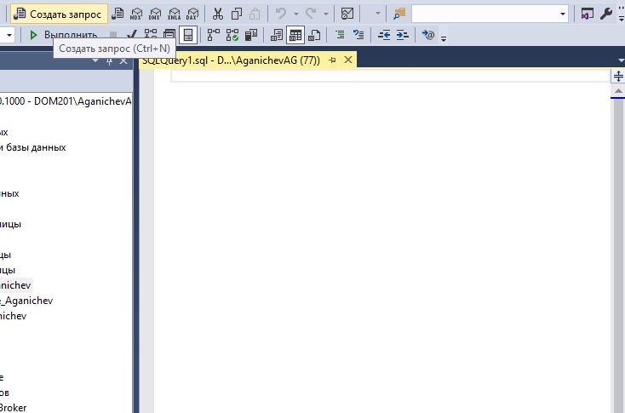

Для того, чтобы создать таблицу «Управление_ВашаФамилия», oпределить основной ключ, идентификатор, значение по умолчанию мы должны прописать 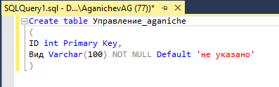 далее нажимаем F5 или кликаем на кнопку Выполнить 

*Исправление* ID_Управление

Для того, чтобы создать таблицу «Страны_ВашаФамилия». Определить основной ключ (PRIMARY KEY), разрешение / запрет на NULL (NOT NULL), условие на вводимое значение (Популяция >=0) мы должны прописать 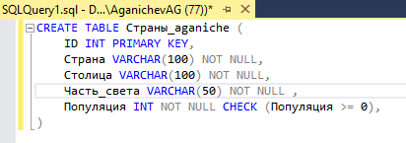 далее нажимаем F5 или кликаем на кнопку Выполнить 

*Исправление* ID_Страны

Для того, чтобы создать таблицу «Цветы_ВашаФамилия». Определить основной ключ, значения столбца «ID» сделать уникальными, для столбца «Класс» установить значение по умолчанию «Двудольные». Для этого прописываем 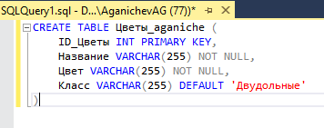 далее нажимаем F5 или кликаем на кнопку Выполнить C:\Users\aganichevAG\AppData\Local\Microsoft\Windows\Clipboard\HistoryData\{D5E6C836-16A0-4C33-AAF0-AA6D4C379D3C}\{C59A0E6D-9394-488E-BC1C-C2DA1CB1451B}\ResourceMap\{DF972B26-D932-4E55-84DE-59E65F319039}

Для того, чтобы создать таблицу «Животные_ВашаФамилия». Определить основной ключ, значения столбца «ID» сделать уникальными, для столбца «Отряд» установить значение по умолчанию «Хищные». Для этого прописываем 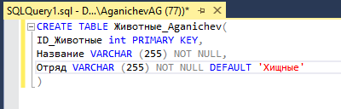 далее нажимаем F5 или кликаем на кнопку Выполнить C:\Users\aganichevAG\AppData\Local\Microsoft\Windows\Clipboard\HistoryData\{D5E6C836-16A0-4C33-AAF0-AA6D4C379D3C}\{C59A0E6D-9394-488E-BC1C-C2DA1CB1451B}\ResourceMap\{DF972B26-D932-4E55-84DE-59E65F319039}